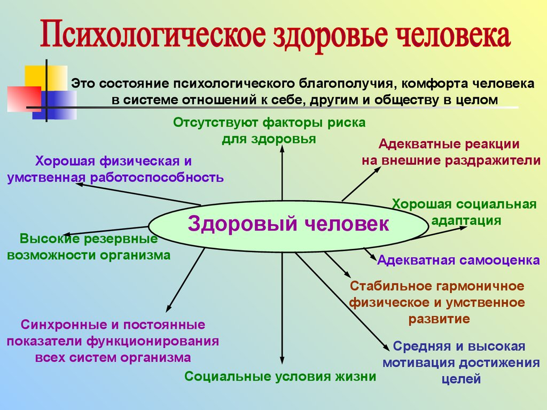
Согласно определению Всемирной организации здравоохранения, это состояние благополучия, при котором человек может реализовать свой собственный потенциал, противостоять обычным жизненным стрессам, продуктивно и плодотворно работать, а также вносить вклад в жизнь своего сообщества
Психическое здоровье — важная составляющая общего здоровья человека. Это обусловлено тем фактом, что все элементы организма взаимосвязаны друг с другом и находятся под постоянным контролем нервной системы. Именно по этой причине состояние психики человека оказывает влияние на деятельность всех систем организма, а их состояние сказывается на психике человека.

Самоосознание, чувство непрерывности, идентичности и постоянства своего «Я» − физического и психического. Проще говоря, психически здоровый человек постоянно ощущает себя собой. В состоянии бодрствования он осознает, кто он, где и зачем находится (исключая случаи постороннего вмешательства), что и зачем делает.
Он также осознает тело как свое собственное, видит себя и мир вокруг как бы «изнутри», а не «со стороны».
Это значит, что психически здоровый человек способен отмечать и анализировать свои эмоции и чувства, переживания, поведение. Он может оценивать причины и последствия своих эмоций и поступков.
Соответствие психических реакций ситуациям и обстоятельствам, силе и частоте средовых воздействий. Это значит, что ваши эмоции и поведение адекватны в отношении того, что происходит вокруг вас – сейчас, а также на протяжении длительного времени.
Психически здоровый человек может контролировать себя относительно норм, принятых в его обществе. Конечно, есть нюанс – здесь речь не о том, что человек «должен» соответствовать всем нормам, а о том, что он «может».
Психически здоровый человек может думать о своем будущем, строить планы на жизнь и претворять эти планы в действие, идти к намеченной цели.

